OSNOVNA ŠKOLA IVANA PERKOVCA
Šenkovec, Zagrebačka 30

Š k o l s k a k u h i n j a

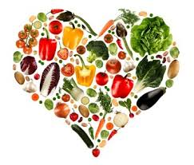

J E L O V N I K

PRODUŽENI BORAVAK
26.02.2024. – 01.03.2024.

DORUČAK RUČAK
PONEDJELJAK:
Sendvič, mlijeko Varivo od ječmene kaše s kobasicama, kukuruzni/polubijeli kruh, voće

UTORAK:
Kajgana, svježa crvena paprika, kukuruzni kruh Pohana puretina, rizi-bizi, cikla
salata, kruh, voće

SRIJEDA:
Polubijeli/punozrnati kruh, pašteta, kakao Paprikaš od svinjetine, tjestenina,
kiseli krastavci, kruh, voće
ČETVRTAK:
Mlijeko, čokoladne pahuljice Tortilje s piletinom i povrćem, kukuruzni/
polubijeli kruh, zelena salata, voće

PETAK:
Domaće palačinke s Linoladom, Juha od rajčice, pohani oslić, krumpir
čaj s medom i limunom salata, polubijeli kruh, voće

D o b a r t e k !

